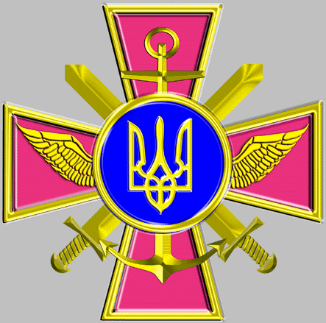
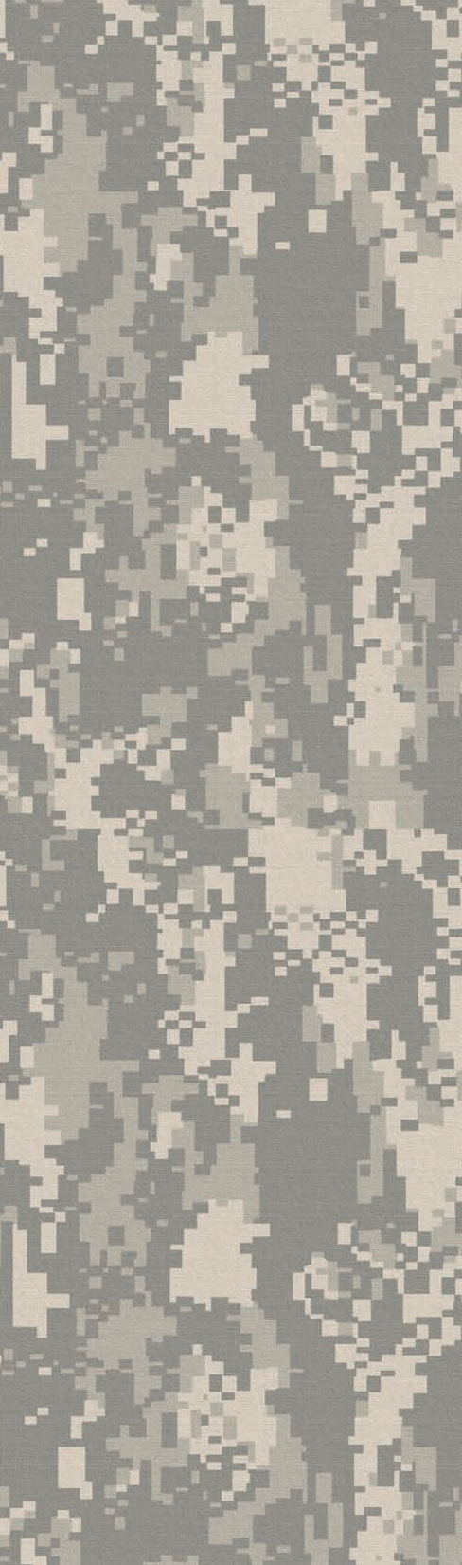
ДМ до СТІ 000Г.09Л

МЕТОДИЧНИЙ ПОСІБНИК “Методика підготовки військовослужбовців до виконання
вправ зі стрільби у різних умовах
бойової обстановки”
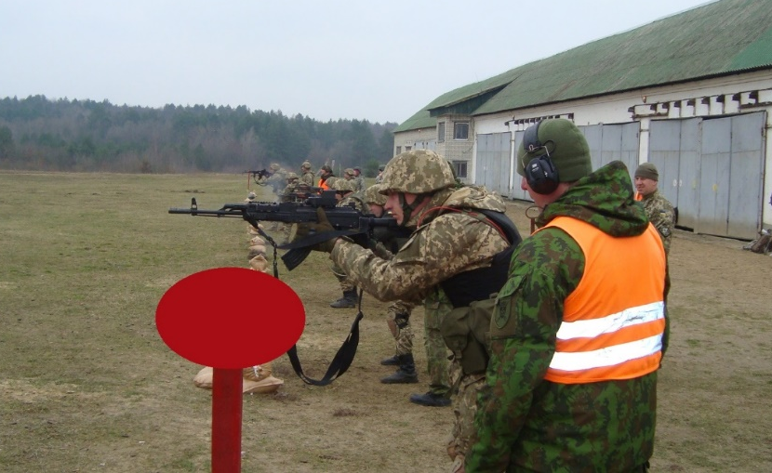

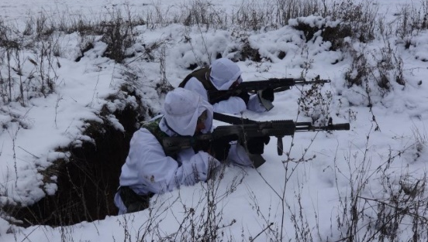

КВІТЕНЬ 2025
ОБМЕЖЕННЯ РОЗПОВСЮДЖЕННЯ:
обмежень для розповсюдження немає.
КОМАНДУВАННЯ СУХОПУТНИХ ВІЙСЬК ЗБРОЙНИХ СИЛ УКРАЇНИ СПІЛЬНО З НАЦІОНАЛЬНОЮ АКАДЕМІЄЮ СУХОПУТНИХ ВІЙСЬК ІМЕНІ ГЕТЬМАНА ПЕТРА САГАЙДАЧНОГО ТА ЦЕНТРОМ ОПЕРАТИВНИХ СТАНДАРТІВ І МЕТОДИКИ ПІДГОТОВКИ ЗБРОЙНИХ СИЛ УКРАЇНИ

ЗАТВЕРДЖЕНО
Протокол засідання педагогічної ради військової частини А2900
28.04.2025 року №1

МЕТОДИЧНИЙ ПОСІБНИК
Методика підготовки військовослужбовців до виконання
вправ зі стрільби у різних умовах
бойової обстановки

Військова навчально-методична публікація підрозділам 199 навчального центру ДШВ ЗСУ

КВІТЕНЬ 2025
ОБМЕЖЕННЯ РОЗПОВСЮДЖЕННЯ:
обмежень для розповсюдження немає.
199 НАВЧАЛЬНИЙ ЦЕНТР
ДЕСАНТНО-ШТУРМОВИХ ВІЙСЬК ЗБРОЙНИХ СИЛ УКРАЇНИ

ПЕРЕДМОВА
Методичний посібник “Методика підготовки військовослужбовців до виконання вправ зі стрільби у різних умовах бойової обстановки” розроблено командиром роти страшим викладачем капітаном Бащинським Б. М.
Керівництво передбачено для підготовки особового складу військових частин (підрозділів) Збройних Сил України до виконання вправ зі стрільби.

ЗМІСТ

 | ПЕРЕДМОВА | 3
 | ЗМІСТ | 4
Тема 1 | Основи та правила стрільби зі стрілецької зброї | 5
Тема 2 | Методика проведення занять у мультимедійному тирі | 22
Тема 3 | Прийоми та способи ведення вогню зі стрілецької зброї | 25
 | Нотатки | 32

Тема 1. Основи та правила стрільби зі стрілецької зброї
Мета: навчити особовий склад самостійно вирішувати вогневі завдання в бою.
Послідовність вивчення:
- Внутрішня балістика (явище пострілу, дія газів, швидкість кулі).
- Зовнішня балістика (траєкторія, настильність, поправки).
- Розсіювання куль, дійсність стрільби.
- Правила стрільби зі стрілецької зброї та гранатометів.
Місце проведення: навчальні класи, вогневе містечко, стрільбище. Теорія — у класі, практичні завдання — на полігоні (використання макетів, навчальних прицілів, бойових патронів).
Приклад задачі:
- Визначити ділянку місцевості для ведення вогню по цілі з ручного кулемета на відстані 600 м, приціл 6.
Внутрішня балістика:
- Вивчають постріл, дію газів, швидкість кулі, пробивну (убивчу) дію.
- Наочність: розрізані стволи, макети.
- Практичні висновки: необхідність чистки, змащення зброї, перевірка боєприпасів.
Пробивна дія кулі:
- Розраховується за формулою енергії:
$E=\frac{qV^{2}}{2g}$, (1)
- де E — енергія кулі, q — маса, V — швидкість, g — 9,81 м/с².
- Для ураження людини потрібно 10 кгм енергії, куля зберігає вбивчу силу майже на всю дальність польоту.
Демонстрація пробивної дії:
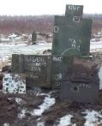
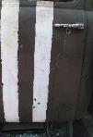
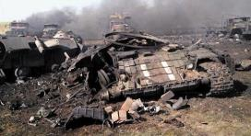
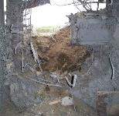
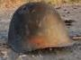
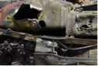
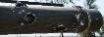
- Стріляють по макетах укриттів (техніка, броня, стінки, каски) для показу ефективності різних боєприпасів.

Рисунок 3 – наслідки вражаючих факторів озброєння БМ
та стрілецької зброї.

Аналіз пробивної дії зброї:
- 2А42 (30 мм) — пробиває люк БТР (12 мм).
- ДШК, КПВТ (12,7 мм, 14,5 мм) — пробивають ящик із тирсою, піском, цеглу, люк БТР; бетонний блок — ні.
- РГД-5 — ураження уламками: 5 м – 5 уламків, 10 м – 3, 15 м – 2.
- 5,45 мм ПС, 7,62 мм ЛПС — пробивають ящик із тирсою, піском; 7,62 мм БЗТ — також щебінь, цеглу, люк БТР, бронежилет КОРСАР-4 (з 70 м).

Принцип роботи гранатометів:
- Порохові гази викидаються назад, компенсуючи віддачу. Частина газів тисне на гранату, надаючи їй швидкість.
- Максимальний тиск у стволі гранатомета в 3–5 разів менший, ніж у стрілецької зброї; заряд повністю згорає до вильоту гранати.

Кумулятивна дія гранати:
- Вибух заряджений у напрямку броні (ефект кумуляції).
- Струмінь під високим тиском пробиває броню, вражає екіпаж, запалює пальне чи боєприпаси.
- Пробивна здатність не залежить від початкової швидкості снаряда.

Віддача зброї:
- Відчувається як поштовх у плече чи руку.
- Швидкість віддачі в рази менша за швидкість кулі, пропорційно до маси зброї.
- Пара сил (тиск газів і опір прикладу) спричиняє відхилення ствола догори.
- Неправильне прикладання зброї змінює кут вильоту, що впливає на точність та пробивну дію.
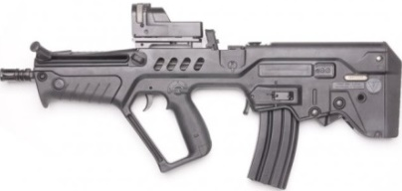
Сила віддача
Сила опору віддачі

Рисунок 4 – підкидання дульної частини ствола зброї вгору при пострілі.

Віддача в стрілецькій зброї:
- Енергія віддачі ручної зброї ≈ 2 кгм, сприймається безболісно.
- В автоматичній зброї частина енергії віддачі витрачається на роботу механізмів.
- Зброя, яка працює на відводі порохових газів, має більшу енергію віддачі, ніж зброя, яка працює на віддачі затвору.

Основи зовнішньої балістики:
- Вивчають траєкторію кулі, прицілювання, поправки.
- Основою є формула тисячної — зручна для вимірювання кутів у стрільбі (на відміну від градусів, хвилин, секунд).
- Поділка кутоміра = центральний кут, дуга якого — 1/6000 частина кола.
- В геометрії: довжина кола = 2πR; поділка кутоміра = (2πR) / 6000.
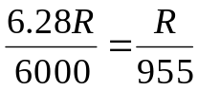 або при округленні 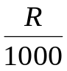 чи 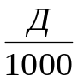 (2)
Поділка кутоміра (тисячна):
- Довжина дуги цього кута ≈ 1/955 радіуса (округлено 1/1000), тому поділку називають тисячною.
- Помилка округлення — 5 %, її ігнорують на практиці.
- Поділка кутоміра дозволяє легко переходити між кутовими і лінійними величинами:
  - Відстань = поділка × 1000
  - Поділка = відстань ÷ 1000.
R (Д)
В
1
1000
Д
К тисячних
0
1 тисячна
Рисунок 5 – вираховування тисячної.

Формула тисячної:
- Приклад:
  - На 1000 м — 1 поділка кутоміра = 1 м.
  - 0,6 поділки = 600 м.
- Запис кутів:
  - 1605 = 16-05 (читається: шістнадцять нуль п’ять).
  - 110 = 1-10 (один десять).
  - 100 = 1-00 (один нуль).
  - 1 = 0-01 (нуль нуль один).
- Формула:
  - Кут (К) = (висота об'єкта В / відстань Д) × 1000.
  - Звідси:
    - В = (Д × К) / 1000
    - Д = (В × 1000) / К
    - К = (В × 1000) / Д
- Застосування:
  - Використовується в прицілах і оптичних приладах (біноклі, оптичні приціли), що мають шкали в тисячних.
  - Дозволяє вимірювати кути, визначати відстані.
Таблиця 3
Ціна поділок шкал прицілів
Марка оптичного приладу, прицілу, цілика до зброї | Ціна поділки шкали бокових поправок (цілика) | Марка оптичного приладу, прицілу, цілика до зброї | Ціна поділки шкали бокових поправок (цілика)
Бінокль | 0-05 | Цілик ККМ (РКК-74) | 0-02
ТКН-3 | 0-02 | ПСО-1 | 0-01
ТКН-3Б | 0-04 | НСПУ (1 ПН-58) | 0-05
1ПН-22М2 | 0-05 | СПП | 0-01
БПК-1-42 | 0-04 | ПГО-7В (ПГО-7) | 0-10
БПК-2-42 | 0-05 | ПГОК-9 (ПГО-9) | 0-05
1ПЗ-2 | 0-02 | ПГН-9 | 0-05
1ПЗ-3 | 0-05 | ПАГ-17 | 0-05

Особливості пострілу з різних видів зброї
Вогневе ураження:
- Після демонстрації пробивної дії снарядів, куль і гранат різних зразків озброєння роблять порівняльний аналіз.
- Приклади: гармата 30 мм пробиває 12 мм броню БТР; ДШК/КПВТ пробивають ящики з різними наповнювачами та броню БТР; осколкова граната РГД-5 ефективна до 15 м; кулі АК пробивають перешкоди (тирса, пісок, цегла).
Постріл з гранатометів:
- При стрільбі з ручних гранатометів частина порохових газів викидається назад, компенсуючи віддачу.
- Кумулятивний струмінь пробиває броню, створюючи високий тиск, що розплавляє метал.
Віддача:
- В автоматичній зброї частина енергії віддачі витрачається на перезарядження.
- Віддача менш відчутна в автоматичній зброї, ніж у неавтоматичній.

Зовнішня балістика та формула тисячної
- Формула тисячної:
1 поділка ≈ 1/1000 відстані (на 1000 м — 1 м).
- Запис кутів у тисячних: 16-05 (шістнадцять нуль п’ять); 0-01 (нуль нуль один).
- Приклади задач:
- Відхилення 0,75 м на 500 м: К = 1,5 тисячних.
- Танк 2,8 м під кутом 0-05: Д = 560 м.
- Траєкторія:
Вплив сили тяжіння й опору повітря формує траєкторію. Пояснюються елементи: кут прицілювання, прямий постріл, простір ураження, мертвий простір.
- Поправки:
Враховуються відхилення від нормальних умов стрільби (тиск, температура, вітер).

Розсіювання куль
- Причини розсіювання:
- різна початкова швидкість;
- різні кути кидання;
- умови польоту.
- Розсіювання можна зменшити: якісною підготовкою зброї та боєприпасів, правильним положенням тіла, рівномірним спуском курка.
- Вивчаються серединні відхилення, ймовірність ураження цілей, визначення середньої точки влучення (СТВ).

Правила стрільби
- Основні правила:
- Вибір вихідних установок (приціл, точка прицілювання).
- Врахування бічного вітру, руху цілі, стріляючого.
- Корегування вогню.
- Принцип єдиний для всіх видів зброї. Вивчення супроводжується інтерактивними засобами та практикою.

Надалі в ході вогневих тренувань і стрільб з тими, хто навчаються, з однієї (кожної) спеціальності на навчальних місцях вивчаються особливості правил стрільби зі штатної зброї та удосконалюються вміння і навички щодо застосування правил стрільби в реальних польових умовах із врахуванням в основному поправок на вітер, рух цілі, метеорологічних умов, тощо.
При навчанні стрільбі з гранатометів вивчають поправки на вітер, використання далекомірної шкали та нічних прицілів. Правила стрільби відпрацьовують у підготовчих вправах на фоні тактичної обстановки.
Врахування поправок:
Після пояснення вибору прицілу, цілика та точки прицілювання в нормальних умовах, розглядають вплив бічного вітру. Показують табличні поправки (4–6 м/с, 90° до площини стрільби). У бою вітер і швидкість цілі визначаються на око, тому вчать застосовувати мнемонічні правила для спрощення.
Поправки на вітер (Zв):
Рекомендується рахувати у фігурах типових цілей (наприклад, ширина людини — 0,5 м). Винесення точки прицілювання здійснюють від центру цілі.


а
б
в
Умовні познаки:
а – точка прицілювання; б – винесення точки прицілювання на одну фігуру;
г – винесення точки прицілювання на дві фігури.
Рисунок 6 – винесення точки прицілювання.

Поправки на вітер (4–6 м/с, 90°):
- Для зброї під патрон 7,62 мм (зр. 1943 р.):
Поправка = приціл - 2 (у фігурах людини).
- АКМ, 400 м: 4 - 2 = 2 фігури ліворуч.
- РКК, 600 м (ціль 1 м): 6 - 2 = 4 фігури (2 м), з урахуванням ширини цілі — 2 фігури.
- Для зброї під патрон 7,62 мм (гвинтівковий) та 5,45 мм:
Поправка = (приціл - 2) / 2.
- АК-74, 400 м: (4 - 2)/2 = 1 фігура праворуч.
- ККМ, 600 м (ціль 1 м): (6 - 2)/2 = 2 фігури (1 м) праворуч.
- Для РПГ-7В (РПГ-7Д):
Поправки у сітці прицілу:
- ПГ-7В, ПГ-7ВЛ: 1,5 поділки (0-15).
- ПГ-7ВМ, ПГ-7ВС, ПГ-7ВС1: 1 поділка (0-10).
- ПГ-7ВР, ТБГ-7В: 2 поділки (0-20).
- ОГ-7В (280–340 м): 0,5 поділки (0-05).
Винос точки прицілювання:
- ПГ-7 (усі типи) — за вітром.
- ОГ-7В — проти вітру.
Прицільна сітка компенсує відхилення: подвійна вертикальна лінія відповідає осі ствола.
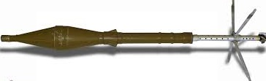
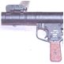
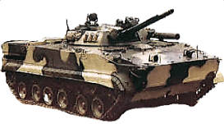
Напрямок вітру
Траєкторія польоту гранати
Відхилення гранати
Реактивна сила
Площина стрільби
Дія вітру на
гранату

Рисунок 7 – дія реактивної сили на гранату при наявності бічного вітру.

Поправки на вітер:
- Сильний вітер (8–12 м/с): поправки вдвічі більші.
- Слабкий вітер (2–3 м/с): поправки вдвічі менші.
- Косий вітер: поправки вдвічі менші, ніж при бічному.

Поправки на рух цілі:
- Фланговий рух (90°±30°):
  - Для стрілецької зброї: випередження = приціл (у фігурах людини).
  - Приклад: АКМ, 500 м, фланговий рух справа → 5 фігур ліворуч.
- Косий рух (30°–60°):
  - Випередження вдвічі менше, ніж при фланговому русі.
  - Приклад: АКМ, 600 м, косий рух справа → 3 фігури праворуч.
- Для РПГ-7, СПГ-9М, 2А28:
  - Випередження на 10 км/год:
    - Кумулятивна граната – 1 поділка сітки прицілу.
    - Осколкова граната – 2 поділки.
    - ТБГ-7В / ПГ-7ВР – 2,5 поділки.
  - При косому русі: випередження вдвічі менше.
  - При швидкості цілі >10 км/год: випередження пропорційно збільшити.

Практичне навчання:
- Показ на щиті без врахування випередження демонструє відхилення траєкторії.
- Вправи з бічним вітром і рухомими цілями закріплюють правила.

Стрільба по вертольотах:
- В положенні зависання: без випередження, як по нерухомій цілі.
- Відстані дійсного вогню — ті ж, що й по літаках.

Поправки на умови стрільби:
- Атмосферний тиск: підвищується → щільність повітря зростає → дальність зменшується.
  - В горах: на кожні 100 м висоти тиск знижується на 9 мм рт. ст.
  - При висоті 1000 м і більше: зменшити приціл.

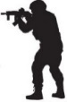
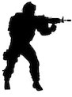
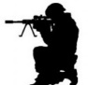



Н=2200 м
Пр5
Пр5
Д=500м
Д=500м
Н=0 м
Н=1500 м
Пр5
Д=500м

Рисунок 8 – вплив атмосферного тиску на дальність польоту кулі.

При підвищенні температури повітря зменшується щільність повітря і зменшується сила опору повітря, дальність польоту кулі (гранати, снаряда) збільшується (рисунок 9).

Т = + 30°C
Т = + 15°C
Т = - 5°C
Рисунок 9 – вплив температури повітря на дальність польоту кулі.

При стрільбі по цілях вище/нижче горизонту зброї, кут прицілювання залежить від кута місця цілі й умов польоту кулі, які відрізняються від табличних.
Особливість стрільби по вертольотах у зависанні:
- Кут місця цілі (навіть до ±15°) не впливає на кут прицілювання.
- При стрільбі на 500 м (висота вертольота 100 м) кут прицілювання залишається табличним.
- Тому приціл призначають за відстанню:
  - 500 м – приціл “5”.
  - 800 м – приціл “8”.


лінія цілі

КМЦ “+ˮ

горизонт зброї
лінія цілі
КМЦ “–ˮ

Рисунок 10 – вплив кута місця цілі (КМЦ).

Тільки після вивчення порядку врахування поправок на відхиленні умов стрільби від нормальних керівник заняття (інструктор) переходить до порядку визначення сумарних поправок за дальністю та напрямком стрільби.

Навчання визначенню вихідних даних для стрільби
Етапи навчання:
- Теорія → тренування в класі → практика на місцевості.
Вихідні дані для стрільби:
- Пряма наводка: приціл (Пр), прицільна марка (ПМ), точка прицілювання (ТП).
- Напівпряма: ПМ, ТП, рівень.
- Закрита позиція: кутомір, рівень.
- Гранатомети: вид траєкторії.
Умови призначення:
- а) Умови близькі до табличних:
  - Пр = дальність (Дц),
  - ПМ = центр (цілик 0),
  - ТП = центр цілі.
- б) Відхилення від табличних умов (температура, тиск, вітер):
  - Пр = Дц ± поправки (швидкість снаряда, температура, тиск),
  - ПМ = ЦМ ± поправки (вітер, крен),
  - ТП = центр цілі або з виносом.
- в) Дальність і напрямок змінюються (рух цілі/машини):
  - Пр = Дц ± сумарні поправки (рух, тиск, температура),
  - ПМ = ЦМ ± поправки (рух, вітер),
  - ТП = центр цілі або з виносом.
Після теорії – тренування на місцевості.

Навчання кучності стрільби та прикладці
- Прикладка:
  - Приклад щільно впирається в плечову виїмку. Верхній/нижній упор викликає зміщення куль по висоті.
  - Одноманітність положення прикладу — ключ до стабільної кучності.
  - Відсутність стабільності → розсіювання по вертикалі/горизонталі.
  - Упор автомата/кулемета на цівку або магазин. Не стискати рукоятку надмірно.
  - Тренування починається з положення лежачи, далі з упором, з коліна, стоячи.
  - Важливо вчити стрільбі з обох рук (ліва/права).
- Положення ліктів:
  - Лежачи — на землю, ширина плечей.
  - З коліна — лікоть опирається в стегно.
  - Стоячи — лікті притиснуті до корпусу.
- Особливості прикладки РПГ-7:
  - Ствол на плече, упор лівою за цівку, правою за рукоятку.
  - Положення ліктів залежить від позиції (лежачи, стоячи, з коліна).
  - Застосовуються сошки, приціл вмикається при поганій видимості.

Навчання прицілюванню
- Відкрите прицілювання:
  - Основна складність — фокус на мушці/цілику, ціль розпливається.
  - Допустимий “район прицілювання” (замість точки) дозволяє зберігати влучність.
  - Прицілювання = рівна мушка + сполучення з ціллю.
  - Тривалість прицілювання: 3-5 секунд, щоб уникнути “зацілювання”.
- Типи прицілювання:
  - Монокулярне (одне око) — переважне для початківців.
  - Визначення “провідного” ока (папір з отвором або тест з пальцем).
  - Стрільба з боку “провідного” ока (праве/ліве плече).
- Тренування:
  - Швидке прицілювання, перемикання фокусу між прицільними пристроями і ціллю.
  - У кінці — фокус на прицільних пристроях.

200 м
100 м

Рисунок 11 – “універсальна показова” мушка.

Навчання встановленню рівної мушки
- Показова мушка:
  - Керівник шикує стрільців, демонструє правильне розташування мушки в прорізі прицільної планки (центр, вершина на рівні верхнього краю).
  - Учні самостійно виставляють мушку на тренажері, керівник перевіряє, пояснює помилки та їх вплив на відхилення кулі:
    - Велика мушка — пробоїни вище.
    - Дрібна мушка — нижче.
    - Зсув мушки — пробоїни вбік зсуву.
- Візуалізація:
  - Використання мультимедійних засобів або плакатів для демонстрації впливу нерівної мушки (схеми відхилень).

Бінокулярне прицілювання
- Складність:
  - Вимагає пригнічення зору відкритого ока вольовим шляхом (без заплющення).
  - Освоюється досвідченими стрільцями.
- Перевага:
  - Підвищує гостроту зору прицільного ока (~на 20% краще, ніж при монокулярному прицілюванні).







а
б
в
г
д
Умовні познаки:
а – рівна мушка; б – дрібна мушка; в – велика мушка; г – мушка притримана ліворуч; д – мушка притримана праворуч.
Рисунок 12 – наслідки помилок під час прицілювання.

Прицілювання: техніка, дихання, помилки
- Бінокулярне прицілювання — ведеться лише “провідним” оком.
- Техніка прицілювання:
  - Затримати дихання на видиху.
  - Заплющити друге око (при монокулярному способі).
  - Мушка посередині прорізу цілика, вершина — на рівні його верхнього краю.
  - Гривка прицільної планки — горизонтально.
- Затримка дихання:
  - Виконувати за 5-6 секунд до пострілу, коли зброя "влежалась" і наведена.
  - Рання затримка → судомні рухи ствола.
  - Пізня затримка → зброя не стабілізувалась, відриви вгору.
  - Затримка надто довга → кисневе голодування, напруга, промахи.
- Тренування:
  - Лежачи з автоматом, без відриву від прикладу, тренувати витримку положення і правильну затримку дихання (до 1 години з відпочинком).
  - Уточнювати прикладку і стійкість.
- Процес прицілювання (рис. 38):
  - Сполучення рівної мушки з точкою прицілювання.
  - Утримання нерухомості мушки в прорізі цілика.
  - Утримання наведеної на ціль зброї поки не відбудеться постріл під час прицілювання потрібно зосередити зір на мушці та прорізі (намагатися чітко бачити мушку та прорізь, а не мішень).




а. | б. | в. | г.
Умовні познаки:
а – сполучення рівної мушки з точкою прицілювання; б – забезпечення нерухомості мушки в прорізі прицілу; в – утримання наведеної на ціль зброї – мушка чітка (вірно); г – утримання наведеної на ціль зброї – мішень чітка (невірно).
Рисунок 13 – складові елементи процесу прицілювання зі стрілецької зброї.

Навчання спуску курка
- Суть:
Головне – плавно натискати на спусковий гачок, щоб не збити прицілювання. Повільний спуск ≠ правильний, так само як і різкий натиск не завжди є помилкою, якщо зброя лишається стабільною.
- Тренування вхолосту:
  - Відпрацьовують ізоляцію руху пальця без впливу на наводку.
  - Без бойових пострілів – легше контролювати помилки.
- Дихання:
  - Затримка дихання на видиху, 5–6 секунд (максимум 8).
  - Постріл — в дихальну паузу (після видиху).
  - Коливання зброї під час дихання наочно показують учням.
- Положення пальця:
  - Подушечка першої (дистальної) фаланги вказівного пальця – на гачку.
  - Натискати прямо назад.
  - Якщо натискати другою фалангою, зброя зсувається вбік.
- Алгоритм:
  - Взяти рівну мушку.
  - Затримати дихання.
  - Навести на ціль.
  - Плавно натискати на спуск (гачок має "сам" спустити курок).
  - При відхиленні мушки — скоригувати наведення, не змінюючи тиску на гачок.
- Помилки:
  - Смикання гачка — від нетерпіння або намагання "зловити" ідеальне наведення.
  - Тривала затримка дихання → кисневе голодування → промах.
- Початкові тренування:
  - Без прицілювання, з упором — для контролю натиску пальця.

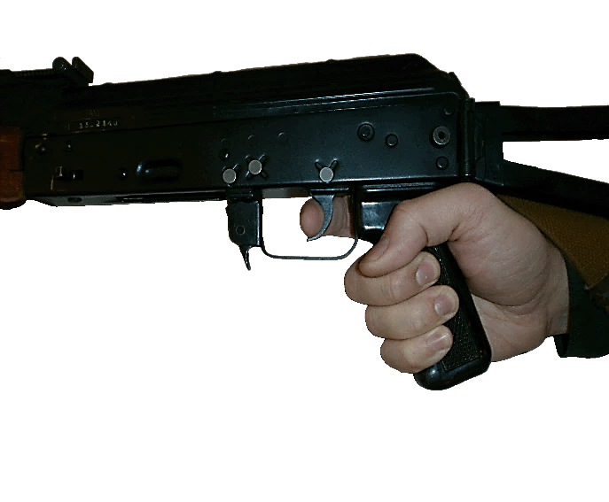
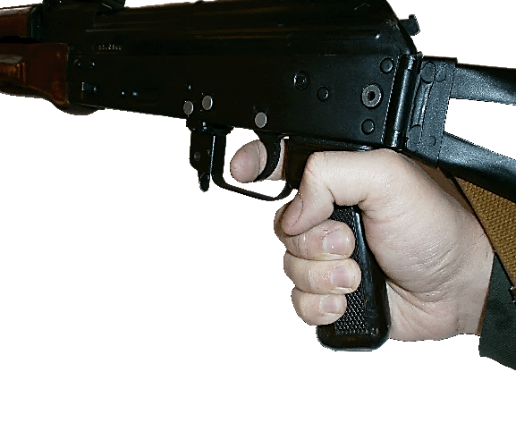
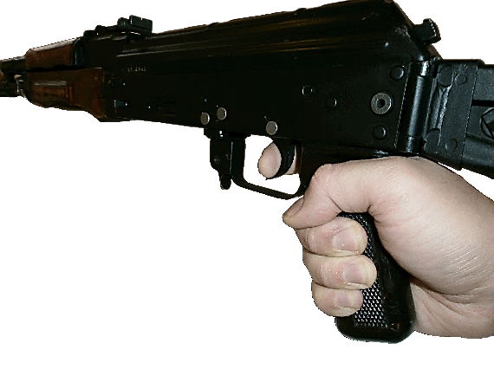
а. | б. | в.
Умовні познаки:
а – правильне натискання нігтьовою фалангою пальця (вид збоку);
б – правильне натискання нігтьовою фалангою пальця (вид під кутом), з напрямком натискання; в – неправильне натискання середньою фалангою пальця (вид під кутом), з напрямком натискання.
Рисунок 14 – положення вказівного пальця при натисканні на спусковий гачок.

Робота прицілом і спуском курка
- Прицільна вісімка:
Мушка завжди "ходить" по колу (вісімці) біля точки прицілювання. Зупинити її неможливо, але якщо вона не виходить за межі мішені — і куля залишиться в межах мішені.
- Пріоритет — техніка, не результат:
  - Не ловити момент: не "підловлювати" ідеальне положення мушки (це призводить до різкого смикання спуску і промахів).
  - Завдання: дотиснути спуск плавно за 7 с вдень (до 9 с вночі), навіть якщо мушка трохи ходить.
- Напрацювання стійкості:
  - Стійкість і контроль над "прицільною вісімкою" приходять із тренуванням.
  - Помилки, як "ловля" мушки, складно викорінити, тому важливо одразу правильно тренувати техніку.
- Тренування придушення рефлексу самозахисту:
  - Чергують бойові (або холості) і навчальні набої.
  - Магазин: 4 бойових і 26 навчальних, бойові між навчальними (по 3–5 штук).
  - Стрілець не знає, чи буде постріл, тому очікує віддачу кожного разу. Це виявляє зайві рухи (через рефлекс самозахисту), які збивають прицілювання.
  - За допомогою повторень і усвідомлення стрілець вчиться контролювати себе і не збивати наводку навіть підсвідомо.

Тема 2. Методика проведення занять у мультимедійному тирі
- Типи тирів ЗСУ:
  - Для бойової зброї будь-якої потужності, без модифікацій (стрільба чергами, автоматична фіксація влучень).
  - Для пневматичної зброї та макетів.
  - З лазерними імітаторами (зберігають режими реальної зброї, включаючи черги).
  - Комбіновані (поєднують бойову, пневматичну, лазерну зброю).
- Порядок проведення занять:
  - Відповідно до п.1.4.7 ВКДП 7-00(01).01, із доповненнями (див. рисунок 41).
  - Забезпечується тренування всіх режимів вогню, включаючи автоматичну стрільбу та фіксацію влучень.
- Переваги мультимедійних тирів:
  - Точність, надійність, швидка фіксація результатів.
  - Можливість тренувань без бойових патронів.
  - Імітація реальних умов бою (черги, прицілювання, відпрацювання техніки стрільби).

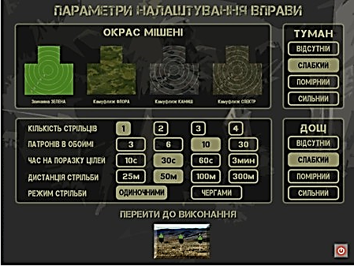  а. | 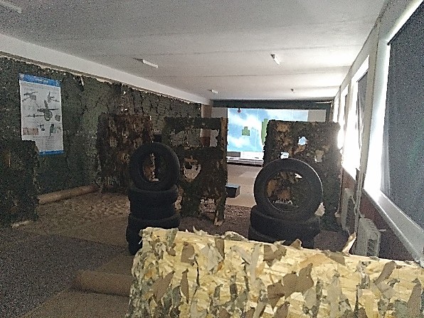  б.
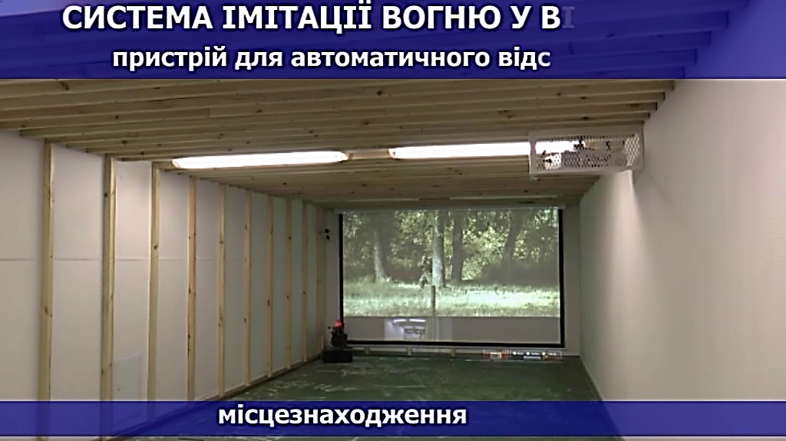
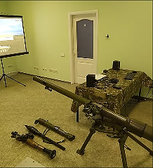
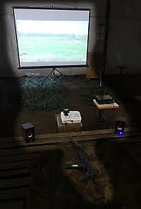
в. г. д.
Відстежувальний пристрій
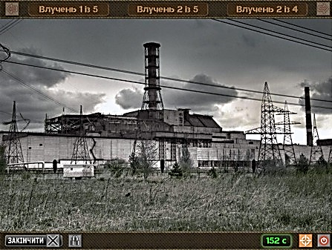  е. | 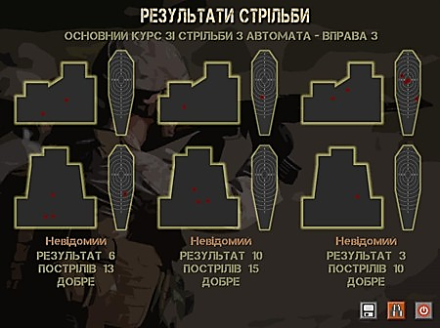  ж.
Умовні познаки:
а – завантаження умов виконання вправи; б, в, г, д – варіант обладнання тиру; е – виконання вправи; ж – результати стрільби.
Рисунок 15 – використанням мультимедійного (електронного, лазерного) тиру.

• Підготовка:
- Керівник вказує інструкторам порядок заняття та вправи.
- Інструктор завантажує списки військовослужбовців та налаштовує умови вправи (тип мішеней, час доби, погода, вітер тощо).
• Проведення:
- Керівник знайомить учасників з умовами вправи та критеріями оцінки.
- Інструктор може змінювати параметри мішеней (кількість, розташування, рух).
- Всі команди виконуються згідно Курсу стрільб.
- Є імітація вогню у відповідь (система з ефектом присутності).
• Етапи навчання:
- Підготовка до стрільби (положення, заряджання, прицілювання, дихання, спуск).
- Відпрацювання стрільби з різних положень (лежачи, стоячи, з коліна), по рухомих і з’являючихся цілях, стрільба “навскидку”, стрільба у складі бойових груп.
• Аналіз:
- Після вправи демонструються результати на екрані.
- Керівник аналізує дії, розбирає помилки, оголошує оцінки.
• Вправи:
- Вправи №1 та №2 (кучність стрільби з положення “лежачи” та з різних положень на 25 м) проводяться згідно Курсу стрільб КРП 03.032.056-2018(01) та Програми базової підготовки ТП 7-00(03).01.
Таблиця 4
Умови виконання нормативів
Найменування нормативу | Умови (порядок) виконання нормативу | Вид зброї | Оцінка за часом
Найменування нормативу | Умови (порядок) виконання нормативу | Вид зброї | ”відмінно” | ”добре” | ”задовільно”
Приготування до стрільби з різних положень (лежачи, з коліна, стоячи і з укриття) під час дій у пішому порядку | Той, хто навчається зі зброєю у вихідному положенні на відстані 10 м від вогневої позиції (місця для стрільби).  Автомат Калашникова у положенні "на ремінь". Керівник вказує вогневу позицію (місце для стрільби) положення для стрільби, сектор для стрільби і подає команду "До бою". Той, хто навчається готується до стрільби (переводить зброю з похідного положення в бойове, заряджає зброю) і доповідає: "Такий-то до бою готовий". | Автомат | 7 с | 8 с | 10 с
Розрядження зброї під час дій у пішому порядку | Той, хто навчається, виконує команду "До бою" (зброя заряджена). Керівник подає команду "Розряджай. Відбій". Той, хто навчається, розряджає зброю (переводить зброю з бойового в похідне положення), з автомата виймає з магазина патрони, кладе магазин у сумку і стає у вихідне положення за 10м від вогневої позиції, маючи зброю в положенні, вказаному в нормативі №1. | Автомат | 16 с | 17 с | 20 с

Тема 3. Прийоми та способи ведення вогню зі стрілецької зброї

Заняття 1. Перевірка бою АК-74 і приведення до нормального бою
Перевірка бою автомата (кулемета) проводиться:
- після надходження у підрозділ;
- після ремонту або заміни частин, що впливають на бій;
- при виявленні відхилень куль під час стрільби.
Умови перевірки:
- Проводиться командиром підрозділу на стрільбищі, в тирі або захищеній ділянці при нормальному освітленні, без вітру.
- Стріляють набоями зі звичайною кулею.
Параметри стрільби:
- Відстань: 100 м.
- Приціл: 3.
- Цілик: 0.
- Положення:
  - АК — лежачи з упора, без багнета, з дульним гальмом-компенсатором.
  - Кулемет — лежачи з сошки, з полум’ягасником.
Мішень:
- Перевірочна мішень або чорний прямокутник (35×25 см) на білому щиті (50×50 см).
- Точка прицілювання: середина нижнього краю прямокутника.
- Контрольна точка (середня точка влучення):
  - АК — 13 см вище точки прицілювання.
  - Кулемет — 11 см вище.
Точка прицілювання повинна бути на рівні очей стрільця.

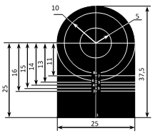

Рисунок 16 – перевірочна мішень.

Перевірка бою і приведення до нормального бою:
- Автомат — стрільба 4 одиночними пострілами.
- Кулемет — спочатку 4 одиночними пострілами, потім 8 набоями чергами (2–3 черги).
Стрільба здійснюється за "Зведеною таблицею для приведення зброї до нормального бою".
Таблиця 5
Зведена таблиця для приведення зброї до нормального бою
Вид зброї,  прицілу | Дальність (м) |  | Приціл | Кількість набоїв |  | Перевищення контрольної точки над точкою прицілювання (см) | Припустиме відхилення середньої точки влучення  від контрольної точки (см) | Габарит кучності бою |  | Відхилення середньої точки влучення при переміщенні мушки, повороті маховичка (см)
Вид зброї,  прицілу | стрільби | вивірки | Приціл | одиночним  вогнем | автоматичним  вогнем | Перевищення контрольної точки над точкою прицілювання (см) |  | одиночним вогнем | автоматичним вогнем | по висоті | по напрямку
5,45-мм АК-74, АКС-74, АК-74Н, АКС-74Н,  АК (ТК) | 100 | – | 3 | 4 | – | 13 | 5 | 15 | – | 1 оберт – 20 | 1 мм – 26
5,45-мм АКС- 74у | 100 | – | П | 4 | – | 19 | 5 | 15 | – | 1 оберт – 20 | 1 мм – 37
7,62-мм АКМ,  АКМС, АКМ (ТК) | 100 | – | 3 | 4 | – | 25 | 5 | 15 | – | 1 оберт – 20 | 1 мм–26
• Стріляючий робить 4 постріли, прицілюючись під середину нижнього краю мішені.
• Кучність нормальна, якщо всі 4 пробоїни або 3 (при одній відірваній) вміщуються в коло діаметром 15 см.
• При незадовільній кучності — повторити стрільбу. Якщо знову незадовільно — зброю на ремонт.
• Якщо кучність нормальна, командир визначає середню точку влучення (СТВ):
- З’єднати 2 найближчі пробоїни, поділити навпіл.
- Отриману точку з’єднати з третьою пробоїною, поділити на 3 частини.
- Найближчу точку до перших двох з’єднати з четвертою пробоїною, поділити на 4 частини.
- Остання точка ділення — СТВ.

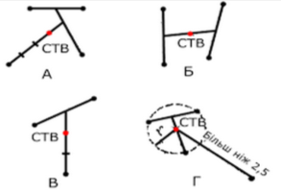

Умовні познаки:
а, б – по чотирьом пробоїнам; в – по трьом пробоїнам;
г – визначення явної пробоїни, що відхилилася.
Рисунок 17 - визначення середньої точки влучення (СТВ).
Визначення середньої точки влучення (СТВ):
- По чотирьом пробоїнам:
  - З’єднайте дві найближчі пробоїни, поділіть відстань навпіл.
  - З’єднайте отриману точку з третьою пробоїною, поділіть на три.
  - З’єднайте цю точку з четвертою пробоїною, поділіть на чотири.
  - Найближча точка — СТВ.
Альтернатива: з’єднайте пробоїни попарно, потім середини обох ліній, поділіть цю пряму навпіл — це СТВ.
- По трьом пробоїнам (якщо одна сильно віддалена):
  - З’єднайте дві найближчі пробоїни, поділіть відстань навпіл.
  - З’єднайте отриману точку з третьою пробоїною, поділіть на три.
  - Отримана точка — СТВ.
Норма бою:
- Для автомата (кулемета) СТВ має співпадати з контрольною точкою або відхилятися не більше ніж на 5 см (в межах малого кола мішені).

Перевірка бою кулемета автоматичним вогнем:
- Процедура:
  - Стріляють 2-3 черги (8 набоїв), прицілюючись під нижній край мішені.
- Норма:
  - 6 з 8 пробоїн мають поміститися в коло діаметром 20 см.
  - СТВ не більше ніж 5 см від контрольної точки.
- Визначення СТВ автоматичним вогнем:
  - Відрахувати половину пробоїн зверху/знизу — провести горизонтальну лінію.
  - Те саме зліва/справа — вертикальна лінія.
  - Перетин ліній — СТВ.
- Примітка:
  - Кучність залежить і від стану кулемета, і від стріляючого.
  - При незадовільній кучності повторити стрільбу більш досвідченим кулеметником.
- Приведення до нормального бою:
  - При відхиленні СТВ понад норму — вносяться коригування положення мушки.
  - Після налаштувань стрільбу повторюють до отримання нормальних показників.

Приведення до нормального бою
- Коригування мушки (при відхиленні середньої точки влучення (СТВ) більше 5 см від контрольної точки):
  - По висоті:
    - СТВ нижче — мушку вгвинтити.
    - СТВ вище — мушку вигвинтити.
  - По боковій лінії:
    - СТВ ліворуч — полозок мушки пересунути вліво.
    - СТВ праворуч — пересунути вправо.
- Кроки коригування:
  - Переміщення мушки в бік на 1 мм:
    - АК-74: зміщує СТВ на 26 см.
    - РПК-74: зміщує СТВ на 18 см.
  - Один оберт мушки по висоті:
    - АК-74: зміщує СТВ на 20 см.
    - РПК-74: зміщує СТВ на 14 см.
- Порядок дій:
  - Після коригування мушки виконується контрольна стрільба.
  - Якщо при автоматичній стрільбі СТВ відхиляється понад 5 см:
    - Перевіряється установка кулемета.
    - Стрільба повторюється.
    - При стабільному відхиленні — положення мушки коригується утричі сильніше, потім знову виконується стрільба.
- Ремонт:
  - Якщо кулемет неможливо привести до нормального бою — він направляється в ремонтну майстерню.
- Фіксація результатів:
  - Після приведення зброї до нормального бою:
    - Стара мітка на полозку мушки забивається.
    - Нова мітка набивається на полозку мушки.
  - Результати стрільби вносяться в картку якісного стану зброї.

Вивірка прицілу НСПУ:
- Перед початком:
  - Перевірити маркування на прицілі:
    - Автомат — “АК-74”.
    - Кулемет — “РПК-74”.
- Порядок дій:
  - Приєднати НСПУ до зброї.
  - Встановити приціл на ділення 4.
  - Закріпити зброю на верстаті.
  - Навести зброю по відкритому прицілу (ділення 4) на середину нижнього краю перевірочної мішені (чорного прямокутника).
  - Заклеїти нижню частину мішені смужкою білого паперу (ширина 2 см).
  - Увімкнути НСПУ, відрегулювати яскравість сітки та видимість мішені.
  - Перевірити положення вершини кутика сітки:
    - Якщо не співпадає з точкою прицілювання, відпустити стопорні гвинти (1-2 оберти).
    - Обертанням маховичків НСПУ та бічних поправок виставити вершину кутика на середину нижнього краю мішені.
    - Закріпити стопорні гвинти.
- Контроль:
  - Перевірити, чи не змістилася сітка після загвинчування.
  - Якщо змістилася — повторити регулювання.

Перевірка бою з НСПУ:
- Проводиться як зі звичайним прицілом, але:
  - Замість ділення 3 — встановлюється 4.
  - Контрольна точка:
    - АК-74: 24 см над точкою прицілювання.
    - РПК-74: 20 см над точкою прицілювання.
- Коригування:
  - При відхиленні середньої точки влучення більше 5 см:
    - Відпустити стопорні гвинти.
    - Внести зміни маховичками прицілу та бічних поправок.
    - Один поділ маховичка на шкалі на 10 = зміщення СТВ на 5 см.
    - Закріпити стопорні гвинти.

ДЛЯ ЗАМІТОК



